曦潮招募报名表

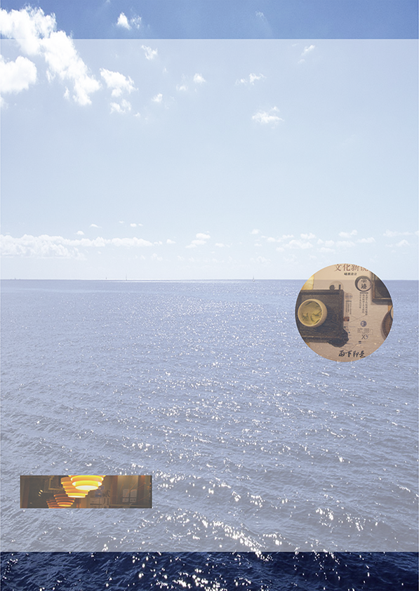

|  |  |  |  |
| --- | --- | --- | --- |
| 姓名: | 性别： | 年级： | 学号： |
| 学院/专业： | | 校内地址： | |
| 邮箱： | | 联系电话： | |
| 您是否愿意加入？（请保留您选择的选项）  -曦潮内质网（是/否）  -曦潮线粒体（是/否）（以下岗位最多填报三项，请将您的意愿按照优先级依次在下放横线上填写序号）   * 曦潮一组（“当下即是”书香生态系统）：   A1. 网站开发 A2. 移动终端开发 A3. 交互性设计 A4. 运营维护 A5. 主页菌   * 曦潮二组（带状活动、外联及文化合作）：   B1. 讲座策划统筹 B2. 电影播放策划统筹 B3. 影像记录剪辑 B4. 文艺报道   * 曦潮三组（曦潮运行）：   C1. 日常办公 C2. 窗口服务 C3. 线粒体服务岗   * 曦潮四组（曦潮设计组）：   D1. 校园文化平面设计 D2. 产品设计    您愿意报名的曦潮线粒体岗位是 | | | |
| 自我介绍（包括但不限于：性格特点、个人经历、兴趣和特长等） | | | |

|  |
| --- |
| 您认为加入曦潮，您的优势在于：  （曾经参与过的活动、项目、实习经历具体说明，或任何能展现您个人风格、魅力的事例） |
| 您希望加入曦潮的原因 |
| 请选择您可以面试的时间（请选择两个时间）  A. 10月12日上午 B. 10月12日下午 C. 10月12日晚上  D. 10月13日上午 E. 10月13日下午 F. 10月13日晚上 |
| 请说明您可以每周工作的时间段： |
| 材料补充：  欢迎您在报名表后附上简历、作品以及任何您希望让我们了解的。 |

特别说明：曦潮线粒体为长期招募，持续接收简历。在第二轮面试之后，第三轮面试启动时间未定。